作业1：边界值和等价类

1. 加法器程序计算两个-100到100之间的整数的和。综合考虑边界值方法，设计测试用例集合。

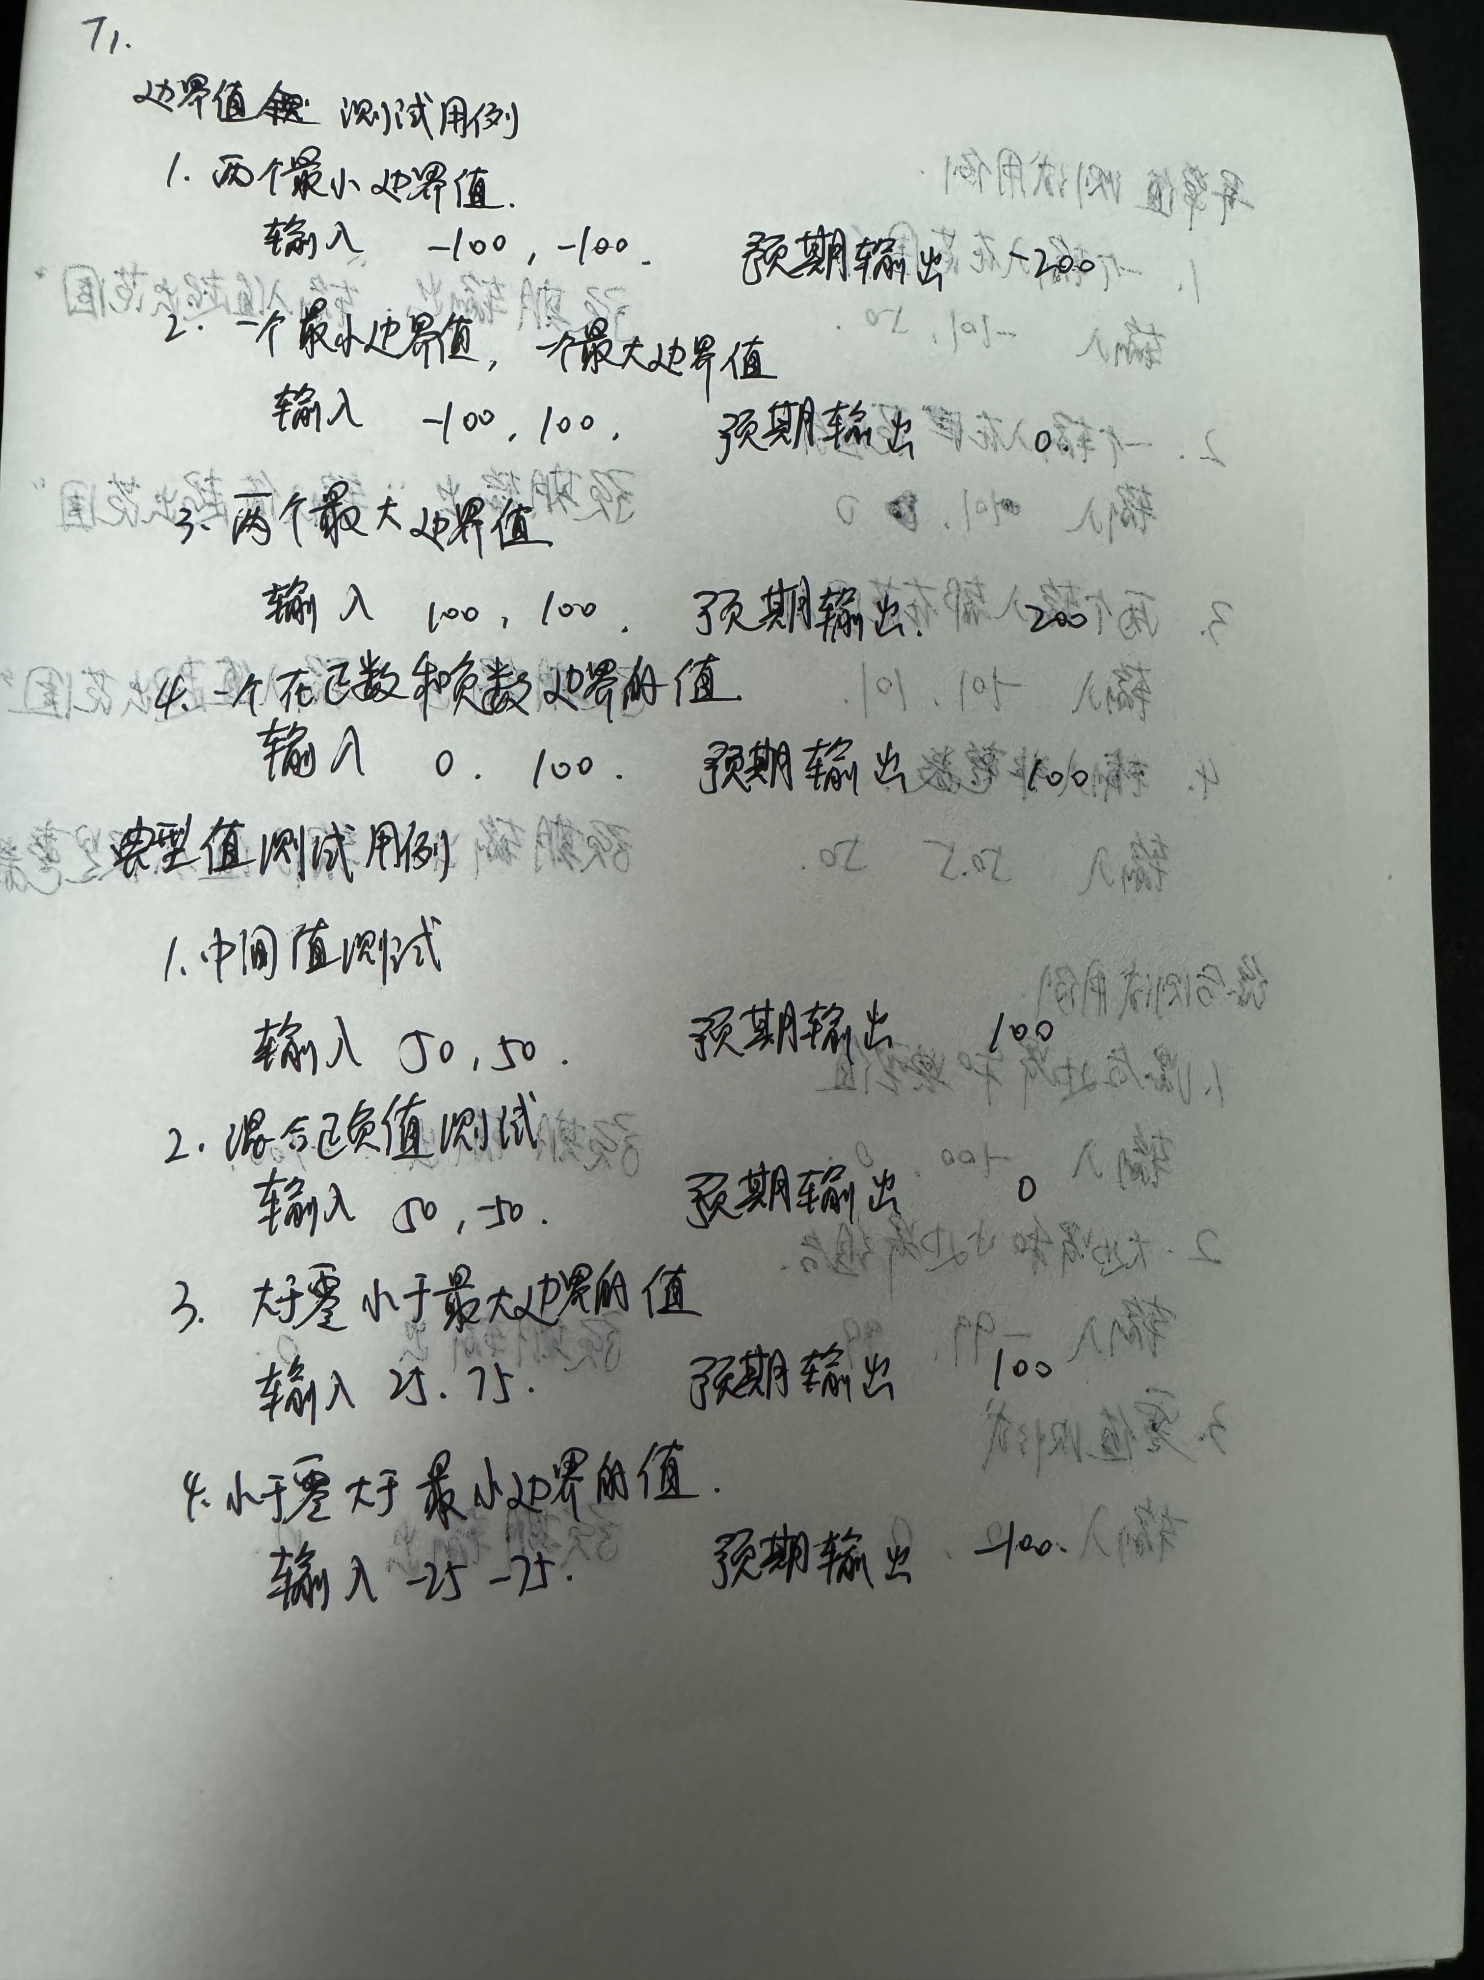

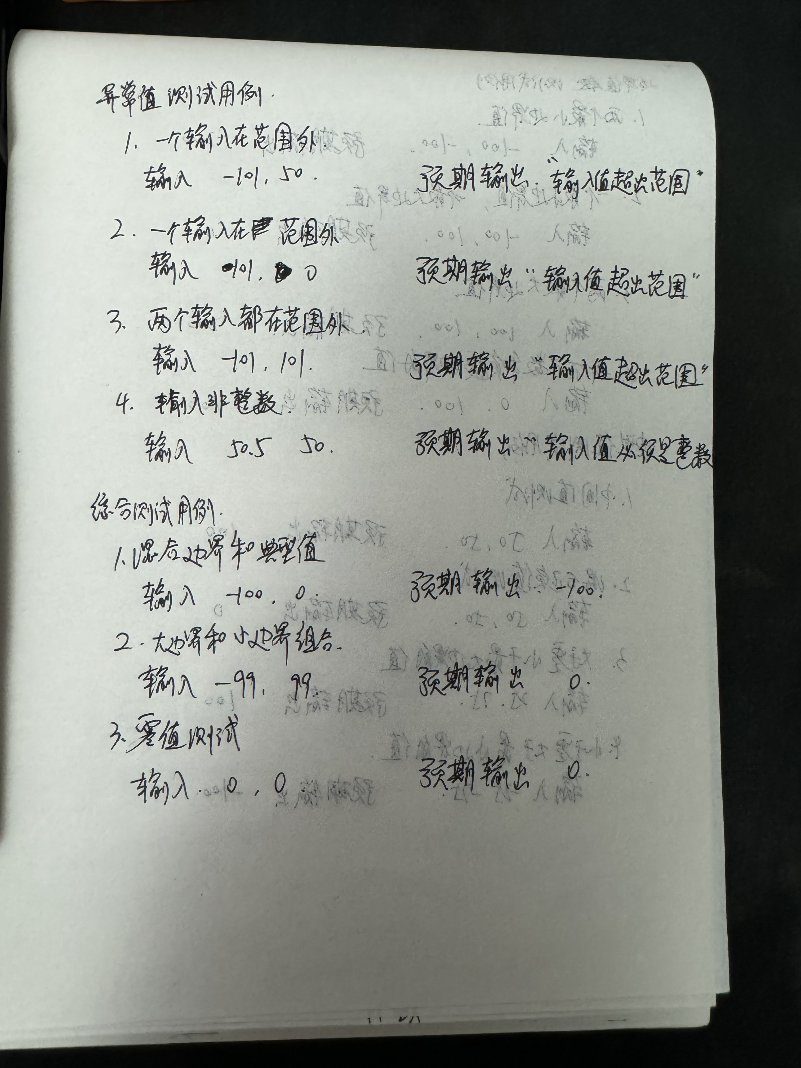

1. 一家游戏公司制作5v5对抗游戏。为了保证玩家有着快乐的游戏体验，需要保证双方的玩家水平相差不会过远。为此公司开发了快乐游戏保障程序。

假设玩家段位共有1、2、3、4、5五个段位，1号段位最强，5号段位最弱。玩家一开始处于5号段位。

令a为玩家自己的段位（取值范围是1到5），b为玩家上三场比赛平均得分（取值范围是0到100），c为玩家上三场比赛中总共30名玩家的平均段位值（向下取整，取值范围是1到5）。则此快乐游戏保障程序会在每次开局时为玩家分配战斗力平均值为如下值的队友（令玩家战斗力评分总分为100）：战斗力的值是3部分的和

- 第一部分是10+(6-a)*15，

- 第二部分如表

|  |  |
| --- | --- |
| b | 分数 |
| 0-50 | -20 |
| 51-75 | 0 |
| 76-100 | 10 |

- 第三部分如表

|  |  |
| --- | --- |
| C | 分数 |
| 1 | 4 |
| 2-4 | 0 |
| 5 | -4 |

使用等价类方法给出测试用例。

